Выпуск № 1 2016-2017 год

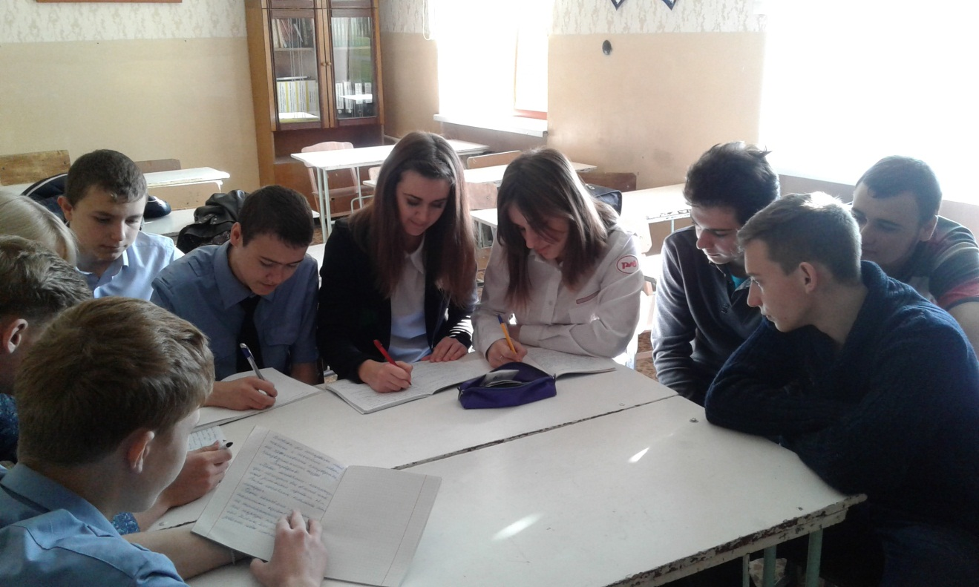
Новый состав редколлегии:
Алиева Ксения  Ашифин Иван  Брегман Евгений  Витченко Виктория  Иунин Олег  Кривошлыков Виталий  Мамаев Эльбек  Маркосян Артур | Мещеряков Иван  Надтока Екатерина  Назаренко Галина  Плясуля Дмитрий  Рогальский Никита  Русецкий Илья  Чонка Марина  Шепеленко Александр
Главный редактор: Колтунова Е.В.

Вот и пришёл новый учебный год, а вместе с ним пришли в наш техникум и новые студенты, а это значит, что появились новые таланты.
Способности наших студентов проявляются обычно неожиданно, и порой уже знакомые люди раскрываются с новой стороны.
А уж способов проявить себя в нашем учебном заведении предостаточно: это и различные спортивные состязания (как внутренние, так и городские), и культурно-массовые мероприятия (техникума, микрорайона и города), и научно-практические конференции, и православные проекты.
Наиболее активных студентов наградили грамотами на линейке, посвященной Дню знаний.

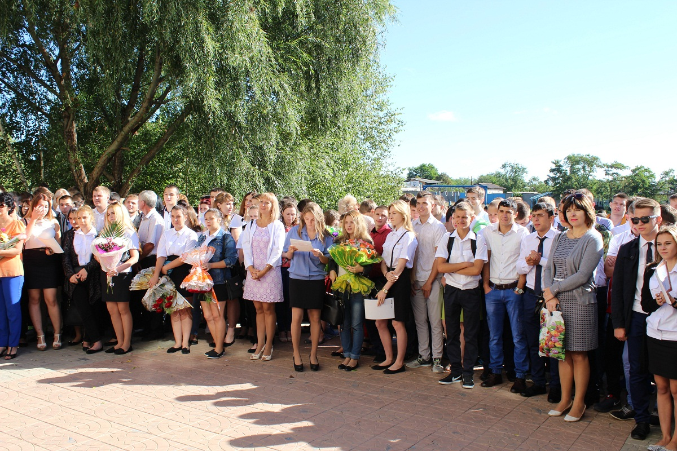

Но как ещё узнать о студенческой жизни техникума, если они сами об этом не расскажут? Вот поэтому и существует студенческая газета «Вестник ЛиТЖТ».
ПОСВЯЩЕНИЕ В СТУДЕНТЫ
На праздник «Посвящение в студенты», который прошёл 29 сентября, студенты первых и старших курсов всех специальностей совместно с сотрудниками ДК Железнодорожников подготовили и провели праздничную программу для новых студентов ЛиТЖТ - филиала РГУПС.
В лице старост групп всех специальностей посвятили в студенты всех абитуриентов. Старшекурсники приняли участие в сценках, в которых раскрыли студентам, преподавателям, зрителям все секреты студенческой жизни. Новоиспеченные студенты прочли клятву, послушали напутственные слова и советы от старших курсов.
Также в празднике приняла участие танцевальная группа нашего техникума, танец задал настроение всему празднику.
Заведующие отделениями всех специальностей Демьянчук Ольга Викторовна и Шурахтенко Екатерина Валерьевна вручили старостам символическую зачётную книжку и произнесли слова напутствия.

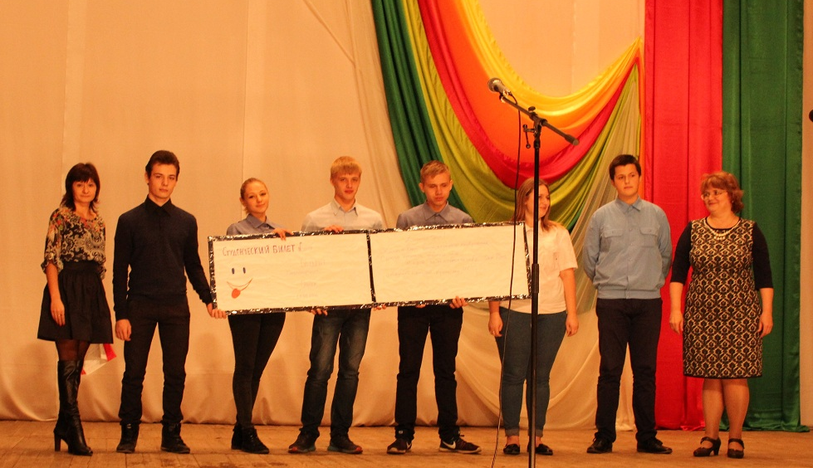

Студенты старших курсов внесли на сцену символический пуд соли, каждый из первокурсников по традиции попробовал ложку студенческой каши. В завершении праздника первокурсники получили коробки, внутри которых находились предметы, символизирующие начало студенческой жизни для каждой из групп.
Праздник произвёл впечатление, порадовал и повеселил всех зрителей и участников мероприятия, зал был полон зрителей, множества улыбок и смеха! (Драчёва Яна, группа Д-11)
ДЕНЬ УЧИТЕЛЯ
5 октября в нашем техникуме состоялся концерт, посвященный Дню учителя. Свои поздравления в адрес преподавателей произнес директор ЛиТЖТ Шкурган Михаил Васильевич.
Студенты техникума подготовили замечательную концертную программу. Группа А-21 исполнила танец и показала презентацию о наших учителях. Трогательную песню о маме исполнил студент гр. Д-11 Криворогов Сергей. Преподаватели и директор техникума поучаствовали в веселых конкурсах. Самой яркой и запоминающейся частью концерта стал танец в исполнении преподавателей. (Надтока Екатерина, группа Д-22)

Поздравляю вас сейчас,
И желаю в жизни счастья,
Чтобы было все у вас
На пути вашем прекрасно.
Чтобы не было проблем,
Да работа была в радость!
И любили вы детей,
А шумели они малость!
Быть учителем прекрасно,
В будущем дети поймут,
Что вы дали дорогое,
А они это возьмут.
(Рогальский Никита, группа А-11)
ТУРНИР ПО ФУТБОЛУ
12 октября 2016 года в ЛиТЖТ прошёл турнир по футболу среди обучающихся специальности «Техническая эксплуатация подвижного состава железных дорог», где встретились команды первого курса Т-11,Т-12,Т-13 и второго курса Т-21 и Т-22. Каждая команда была настроена на победу, но победить должен был кто-то один.
Первую игру сыграли команды Т-13 и Т-21. Команда Т-13 пыталась прорваться к воротам соперников, но у Т-21 была очень хорошая защита, поэтому вывести мяч на сторону соперников было очень трудно, но благодаря своему настрою и слаженной игре, команда Т-13 сумела приблизиться к воротам соперника и даже открыть счёт в свою пользу 1:0. Т-21 не растерялись и тут же сравняли счёт 1:1. Каждая из команд стремилась победить, футболисты играли во всю силу. В итоге команда Т-21 забила решающий гол в ворота соперника, счёт стал 1:2. Каждая команда стремилась к победе до финального свистка судьи.

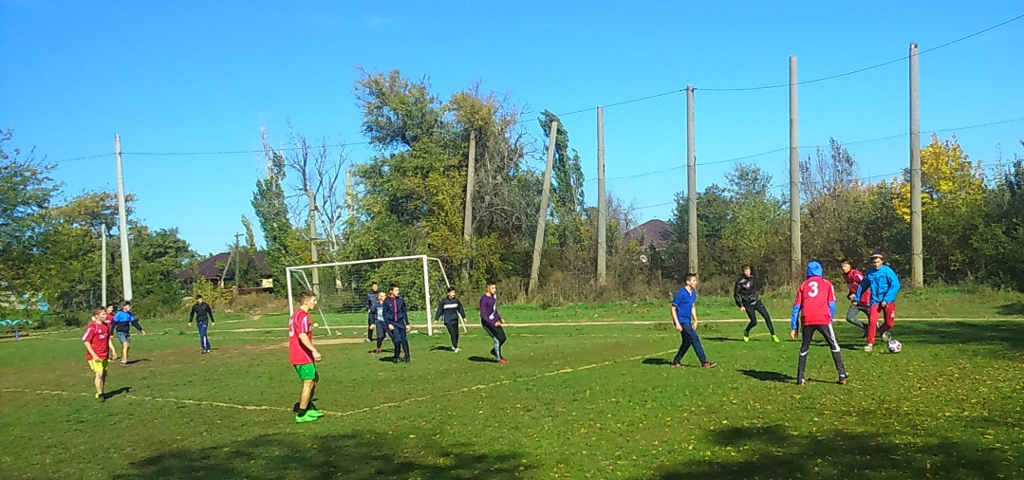

Вторую игру сыграли команды Т-11 и Т-22. Команда Т-11 была настроена на победу, так же как и команда противников. Первый тайм Т-11 играли в обороне, так как Т-22 была очень сильным соперником. К концу первого тайма защита ослабела и Т-11 пропустила гол. Во втором тайме почти ничего не изменилось, Т-11 все так же пыталась сражаться в защите, ударов по воротам команды Т-11 было очень много, но вратарь был настроен на победу и отражал удары соперников. Команда Т-11 всё так же сражалась в защите, отразив нападение команды Т-22. Команда Т-11 сделала контратаку и сравняла счёт 1:1. Т-11 завладела мячом, приближаясь к воротам соперника, стала больше бить по воротам соперника. Но Т-22 оказались сильнее и забили гол в ворота команды противника. Игра закончилась со счётом 1:2 в пользу команды Т-22.
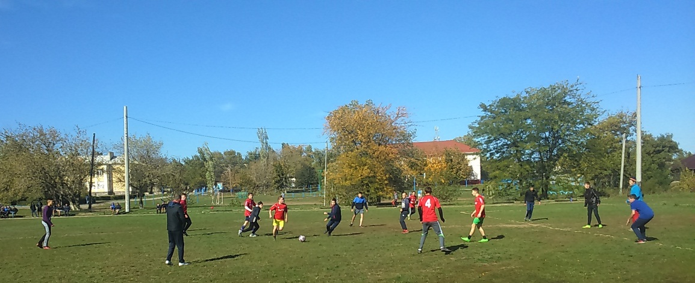

Третья игра была между Т-11 и Т-12. Команда Т-11 была намного сильнее, но в первом тайме им не удалось реализовать большое количество моментов. Во втором тайме игра была более красочной, Т-11 создавала множество моментов и забила гол. Т-12 хорошо защищалась, но так и не сумела забить гол в ворота соперника. Игра закончилась со счетом 1:0 в пользу команды Т-11.
В четвертой игре, за первое место, встретились самые сильные команды турнира Т-21 и Т-22, игра была очень красочной, каждая из команд стремилась к победе. В первом тайме Т-22 в основном были на чужой половине поля, Т-21 сражалась из последних сил, но так и не сумели полностью защититься, и пропустили 2 гола в первом тайме. Второй тайм Т-21 пытались отыграться, пытались идти в атаку, но Т-22 контролировали игру и забили еще 3 гола. Т-21, поняв, что не отыграются, пытались забить хотя бы один гол, но команда Т-22 после 5 забитых голов, ушла в защиту, проходила к воротам соперника только на контратаках. Игра закончилась со счётом 5:0 в пользу команды Т-22.

ИТОГИ ТУРНИРА: 1 МЕСТО-Т-22, 2 МЕСТО-Т-21, 3 МЕСТО-Т-11.
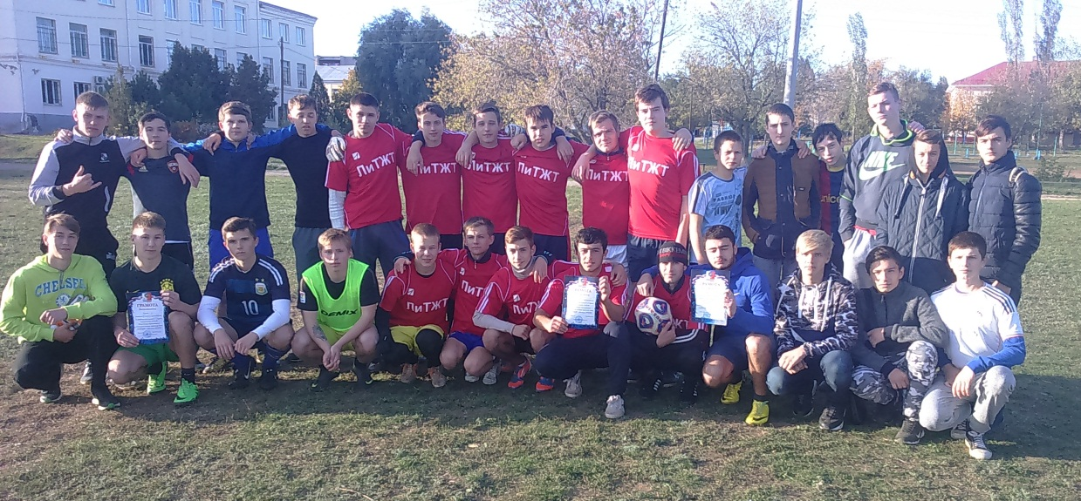
(Маркосян Артур и Плясуля Дмитрий, группа Т-11)
ЗДРАВСТВУЙ, БАТЮШКА ПОКРОВ

Покров Пресвятой Богородицы – самый значимый праздник Русского казачества.

Исторически такая традиция была приурочена к чудесному поражению турок под Азовом (Азовское осадное сидение 1641 года). Когда у изнемогавшего от долгой и неравной борьбы казачьего гарнизона не оставалось уже никаких надежд на победу, им была явлена «жена прекрасная в багряной ризе», вдохновившая их на победу.
Поэтому праздник Покрова Пресвятой Богородицы чтят на Дону особенно. Но не только история Азовской осады является первопричиной главенства этого торжества в казачьих умах. Корни особенного почитания Богородицы намного древнее, глубже и душевнее. Об этом свидетельствует донской апокриф «О Богородице и слезах казачьих матерей», созданный казаками задолго до Азовского события.
Праздник Покрова Пресвятой Богородицы всегда считался своеобразной границей между осенью и зимой. По погоде в этот день судили о предстоящей зиме. Вот ряд народных примет:
- Если вы на Покров увидели отлетающих журавлей, то зима наступит рано и будет холодной.
- Если дуб и береза к Покрову потеряют все листья, то год будет легкий, а если не все, то быть суровой зиме.
- Откуда на Покров ветер дует, с той стороны и придут первые морозы.
- Если на Покров падает снег, то и Дмитриеву дню ( 8 ноября) быть снежным, а вот если снега не будет, то и в день Святой Екатерины( 7 декабря) снег не выпадет.
- Если первый снег до Покрова выпадет, то зима не скоро наступит.
- Какова погода на Покрова, такова и зима будет.
- Если на Покров снег полностью покрыл поле, то снег не сойдет до середины февраля. (Мещеряков Иван, группа Д-11)
14 октября нашу группу пригласили в ДК на концерт в честь православного праздника «Покрова Пресвятой Богородицы».
Ещё до концерта мы успели сфотографироваться на фоне декораций и работ учеников различных кружков.
Концерт начался с истории этого праздника, нам рассказали о том, когда и как его отмечают. Сам праздник «Покрова» празднуется с далекой древности. Нам было очень интересно узнать подробнее об этом празднике, особенно девушкам нашей группы, так как в этот праздник издавна девушки гадали на суженого. После подробного рассказа о происхождении праздника мы смотрели, как маленькие ученики дома культуры танцевали «Польку», танец «Березок», пели частушки, чуть постарше девочка спела песню об осени.

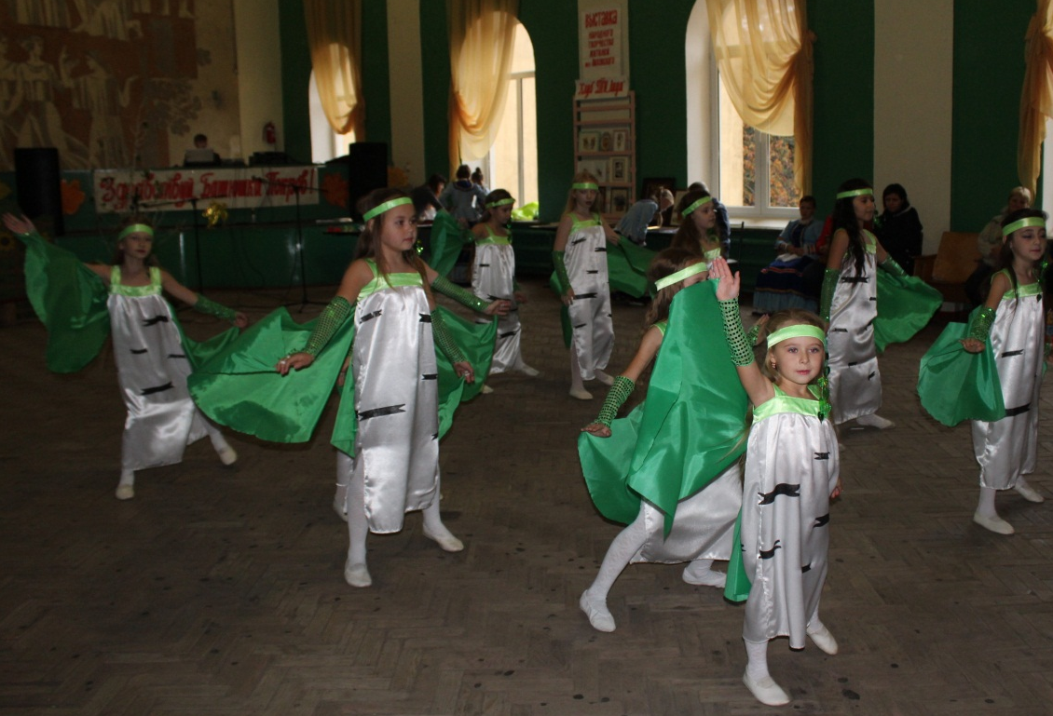
Затем нас угостили различной выпечкой и вкусными конфетами. Когда мы попробовали угощения, началась сценка с участием студентов нашего техникума, в неё были добавлены конкурсы, в которых мы тоже посоревновались.

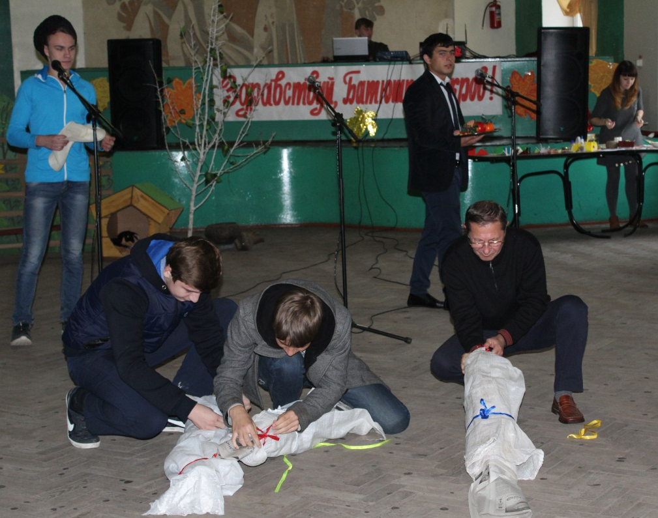

Но больше всего всем понравился флэш-моб в исполнении учеников Каменской школы, который и завершил представление.
Нам очень понравился этот концерт, участники были настолько веселыми и энергичными, что все кто выступал, купались в аплодисментах. (Алиева Ксения, Филюк Ольга, гр. Д-12)

ПРАВОСЛАВНАЯ ИНИЦИАТИВА

Наш головной вуз – РГУПС – уже три года участвует в Международном открытом грантовом конкурсе «Православная инициатива». Лиховской техникум железнодорожного транспорта активно принял участие в этом мероприятии. Боле 250 студентов готовили работы в номинациях: историческая, литературная, социальный проект и фотоконкурс.
Жюри отобрало лучшие проекты для участия в конференции, в ходе которой были выявлены победители в каждой номинации: историческая – Процанов Кирилл и Какичева Наталья, литературная – Никонов Максим, социальный проект – Витченко Виктория, фотоконкурс – Новойдарский Максим. Мы получили возможность участия в работе молодежного православного лагеря победителей конкурса, проводимого с 05 по 14 июля 2016 года на базе Ростовского государственного университета путей сообщения.
В лагере была очень насыщенная работа. Так, с 7 по 9 июля была организованна паломническая поездка в Костомаровский Спасский женский монастырь на 3 дня, где проводились труднические работы на благо монастыря. Там нас водили на источник, который находится недалеко от Костомарово. Затем 10 июля нас повезли на экскурсионную поезду в станицу Старочеркасскую. 11 июля мы побывали в станице Манычской, где в приюте при храме оказали необходимую посильную помощь. 12 июля нас возили в г. Таганрог на экскурсию по местам, связанным с именем святого старца Павла Таганрогского.
Этот лагерь дал нам возможность узнать что-то значимое в духовной сфере, посетить места, связанные с именами Святых, почитаемых в наших краях, познакомиться с новыми людьми. Было много положительных эмоций, впечатлений и чувств.

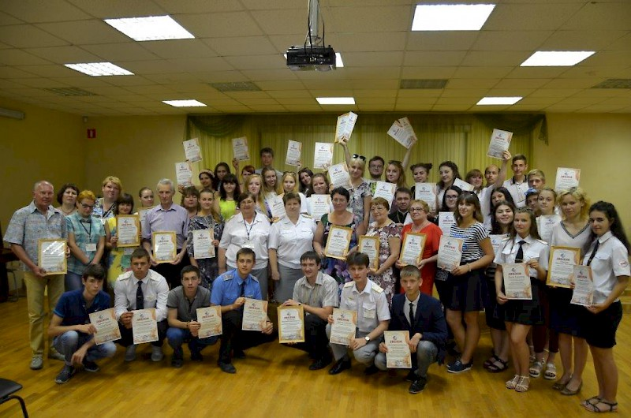

(Витченко Виктория, группа Д-22)
ЭКСКУРСИЯ В БУДУЩЕЕ

25 октября студенты групп Д-11 и Д-12 в сопровождении руководителей групп Демьянчук Ольги Викторовны и Колтуновой Елены Валерьевны совершили экскурсию на железнодорожное предприятие микрорайона Лиховского.
Сначала мы отправились в музей производственной славы на станции Лихая. Хранитель музей Парамоненко Б.И. во всех красках рассказал об истории основания станции Лихая, о её строительстве, о людях, которые работали на железной дороге, о тех, кто посвятил железнодорожной профессии всю свою жизнь. Студенты слушали рассказы, связанные с историей станции, читали вырезки из старых газет, рассматривали фотографии.
Затем мы побывали в здании станционного технологического центра, где увидели все тонкости работы диспетчера. Сотрудники центра рассказали нам о нашей будущей профессии. Позже, посетив центр обучения, мы ознакомились с тренажерами, на которых работники проходят курсы повышения квалификации. Каждый из нас смог сесть за пульт и ощутить себя специалистом.
Нам очень понравилась эта экскурсия, мы узнали много нового и интересного о нашей будущей профессии и ещё раз убедились в правильности сделанного выбора.
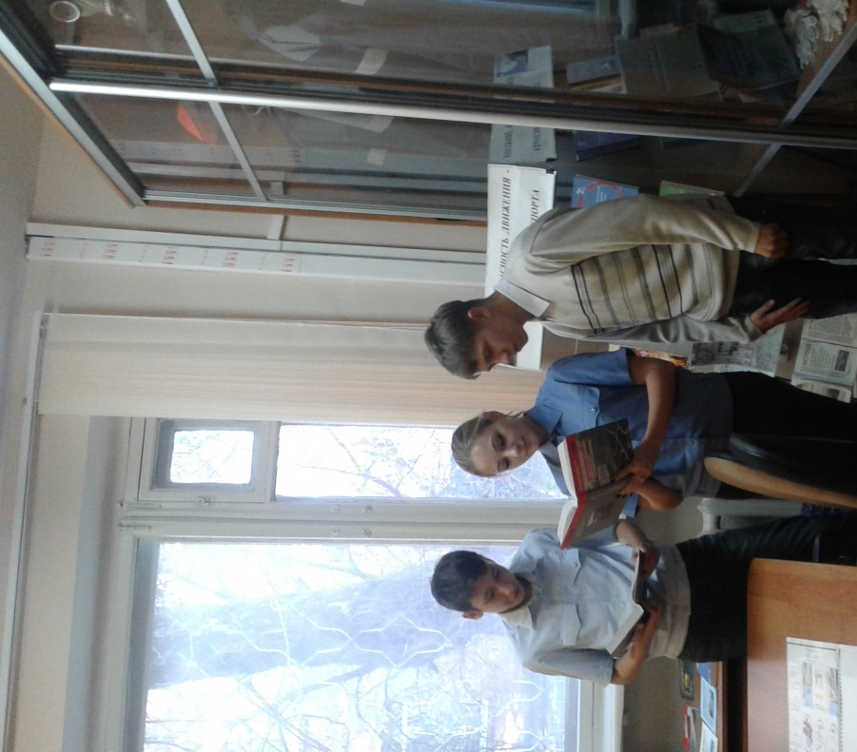

Драчёва Яна, Д-11, Хилобок Александр, Д-12

По традиции в начале учебного года был проведен мини-опрос некоторых первокурсников о причинах поступления в наше учебное заведение. В него вошли такие вопросы:
- Что повлияло на ваш выбор профессии?
- Почему поступили именно в наш техникум?
- Каким был ваш первый день в техникуме?
- Закончите фразу: «Если бы я был директором ЛиТЖТ…»
- Каким вы видите себя через 20 лет?
Всего в опросе приняли участие около 70 человек.
Вот некоторые ответы:

Брегман Евгений, группа Д-12
- Я выбрал профессию железнодорожника, потому что на мой взгляд железная дорога - это будущее нашей страны, так же все мои родственники работали, а некоторые работают и по сей день на железной дороге.
- Я поступил в ЛиТЖТ по нескольким причинам: этот техникум находится недалеко от моего места жительства, и мне не сложно добираться на занятия. После окончания ЛиТЖТ я планирую поступить в РГУПС, а как говорили в техникуме, это можно сделать без сдачи экзаменов. Мне очень понравился педагогический коллектив.
- Мне понравился первый день, это было первое сентября, я конечно же был тут и ранее, но первого сентября, в этот праздничный день мы познакомились с нашей второй мамой, с друзьями, все старались проявить себя с нужной стороны, и это мне понравилось больше всего.
- Если бы я был директором ЛиТЖТ, то я бы стал намного чаще уделять внимание студентам, но к сожалению, я понимаю, что у него много работы, и это в принципе не необходимость.

Кривошлыков Виталий, группа Т-13
- Я поступил в ЛиТЖТ, потому что именно здесь, на мой взгляд, больше шансов получить образование и профессию
- Мой первый день в техникуме – это не первое сентября, а День открытых дверей, который проходил в апреле. Именно в тот день я побывал на экскурсии в стенах этого учебного заведения и задался целью - поступить сюда, получить образование и стать машинистом.
- В мечтах я вижу себя машинистом локомотива

Шепеленко Александр, группа Т-13
- Потому что нравится моя будущая профессия машиниста. И из всех учебных заведений этого профиля мне понравился именно Лиховской техникум железнодорожного транспорта
- Во-первых, я сначала обсудил с родителями: куда идти учиться? Кем работать? Во-вторых, в сфере железных дорог работает мой отец, он просто влюблён в свою профессию, и мне кажется, что я тоже.
- Первый день в техникуме был ярким днём, полным неожиданностей.
- Я хочу стать успешным человеком, но понимаю, что весь мой успех будет зависеть только от меня самого.

